Тема. Н.Сладков. Медведь и солнце. Сказка.
Задачи:
- формировать умение осознанного, правильного, выразительного чтения;
- развивать связную речь; зрительную память; внимание.
3)воспитывать интерес к учёбе.
- Организационный момент. Психологический настрой.
Долгожданный дан звонок
Начинается урок.
На уроке мы будем разговаривать
Мы будем выговаривать,
Так чётко и так ясно,
Чтоб было всем понятно.
- Сядет тот, кто ответит на мой вопрос.
1) самое тёплое время года?
2) самое холодное время года?
3) самое дождливое время года?
4) а какое сейчас время года?
5) назовите месяца этого времени года.
2. Формирования навыка чтения.
1)Речевая и дыхательная гимнастика:

-Чтобы речь наша была правильной и красивой, давайте выполним речевую и дыхательную гимнастику. Сядьте ровно, положите руки на колени.
1 упражнение: Делаем полный вдох через нос на счёт 1,2,3; делаем выдох через рот на счет 1,2,3. (повторить 3 раза)

2 упражнение: Ладонью закрываем левую ноздрю, делаем вдох через правую ноздрю на счёт 1, 2, 3; закрываем правую ноздрю ладонью, делаем выдох через левую ноздрю на счёт 1, 2, 3. (повторить 3 раза)

3 упражнение «Надуваем шарик»: Делаем полный вдох, надуваем щёки, задерживаем дыхание, с шумом выдуваем воздух.(повторить 3 раза)

2)Чтение слогов и слов.
А) Чтение целыми словами с подготовкой (по подобию игры «Пирамида») (2 мин)
(Хоровое плавное чтение по показу учителя)
- А сейчас подойдёт к доске Кожемякин К и прочитает 3 столбик.. Будем читать целыми словами с подготовкой по моему показу)
ра ле ру жи
бра сле дру жив
брат слёт друг живи
братья слетел дружно живите
Б) Чтение слов по подобию, написание которых отличается одной буквой. (2 мин)
Ветка – детка
Учил – удил
Холода – молода
Мир – пир
Живи – жили
В) Детям предлагаются таблицы и соответствующие им слова, состоящие из слогов, входящих в таблицу. Учитель по очереди называет слова, а учащиеся отыскивают в таблице слоги, из которых они состоят, в правильной последовательности.

ТЫ ШО ВЫ ЛО ТА ПА камера, колесо, барыня, хорошо,
ЛИ ГИ РА СЫ РЫ ХО сирота, канаты, вера, кора,
ЖИ МЕ ВИ ЛЕ НЫ СА раковина, гора, вино, пора,
КИ КА ГО НА БА РЕ берега, пара, дыра, сапоги,
ГА КО ВЕ ДЫ ЛЮ ЦА пироги, волосы, ворота,
СО ПО МУ НО НЯ ПИ высота, лимоны, лисица,
БЕ СИ РО ВО ЯБ МО яблоки, яблоня, мужики.
Г)Помоги слову найти последнюю букву.
Оборудование: касса букв и слогов.
Описание игры: учитель пишет на доске в два столбика начала слов и их последние буквы.
СЛО З
ГЛА М
СТО К
ГРО Н
КРИ Л
ПЛО Б
ГРИ В
Ученик по вызову учителя соединяет начало слова с буквой и прочитает получившееся слово.

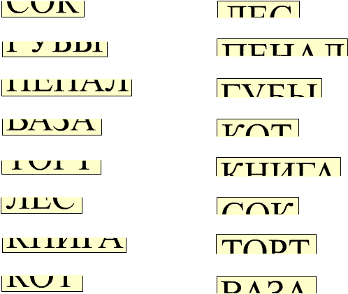
2.4. Покажи повышение и понижение голоса.

- Заяц, заяц, чем ты занят?
- Кочерыжку разгрызаю.
- А чему ты, заяц, рад?
- Рад, что зубы не болят.

Карточка для иванова

4.Поймай выделенное слово.
Описание игры:на доске в столбик написаны 4-5 слов. Рядом с каждым из них за вертикальной чертой в строчку написано само это слово и несколько слов, близких к нему по буквенному составу . Вызванный ученик читает слово и находит его среди тех, что размещены за чертой и подчёркивает его или обводит кружочком.
Например:
ЛИСА липа, лиса, лира, лиса, киса
ЛАК лук,лак, сук,мак, рак, лак
ЛАПА липа, лапа, папа, лиса
1.Самостоятельное чтение текста и работа по вопросам учебника на стр.172.
Кто разбудил медведя?
2.Чтение сказки с замазанными окончаниями.
3.Индивидуальная работа в парах.

4.Чтение по ролям.Иванов просто читает и отвечает на вопрос.
Итог урока. Игра. «Хорошо – плохо».
Класс делится на две команды. Одна команда будет говорить – зима – это плохо, потому что…, а другая команда – зима – это хорошо, потому что…
Домашнее задание. Выразительно читать сказку.

